Les partenariats financiers comme voie d’accès à l’inclusion financière
Livre blanc
Faire progresser l’équité grâce au Financial Inclusion and Resilience Movement (FIRM) (mouvement axé sur l’inclusion et la résilience financières).

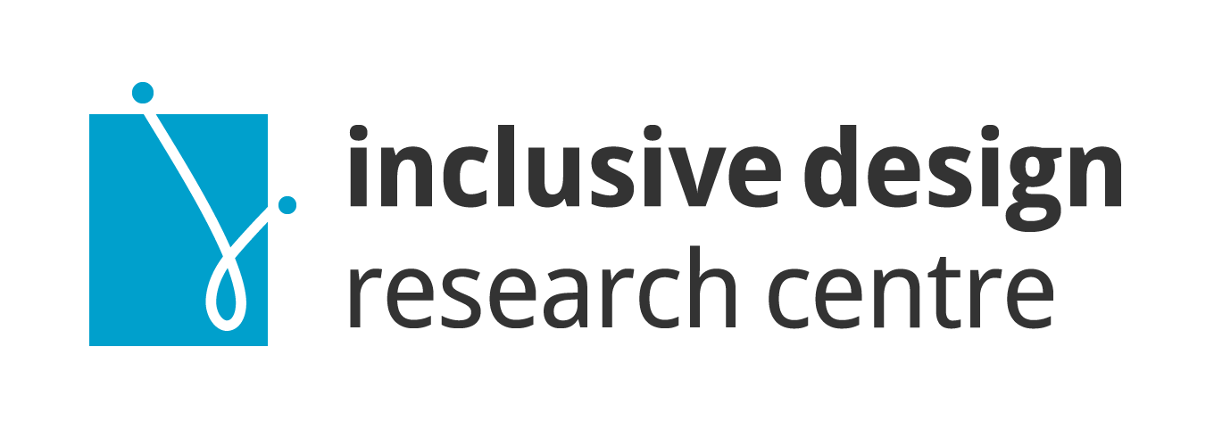

Préparé par
Inclusive Design Research Centre (IDRC)

Financé par
Emploi et Développement social Canada (EDSC)

Date
octobre 2025

Table des matières
Résumé 3
Introduction 5
Obstacles à l’inclusion financière 5
Obstacles rencontrés par les individus 5
Obstacles rencontrés par les organisations communautaires 6
Obstacles rencontrés par les institutions financières 7
Vers des systèmes financiers inclusifs : le cadre FIRM 8
De l’analyse à l’action 8
Centre numérique de services partagés : renforcer la capacité des organisations communautaires 10
Plateforme de connaissances en ligne : faciliter la collaboration des institutions 12
Gouvernance menée par la communauté : redistribution du pouvoir et responsabilisation 14
Communauté de pratique : connecter et renforcer l’écosystème 15
Conclusion et appel à l’action 17

Résumé
Ce livre blanc s’appuie sur Partnerships for Financial Inclusion, une initiative pluriannuelle financée par Emploi et Développement social Canada (EDSC) et menée par l’Inclusive Design Research Centre (IDRC). Dans le cadre de ce projet, nous avons réalisé une analyse contextuelle des initiatives en matière d’inclusion financière et collaboré avec cinq organisations communautaires appuyant des personnes ayant divers handicaps. Ces organisations soutiennent les communautés sous-desservies par les systèmes financiers, notamment les personnes en situation de handicap, les personnes nouvellement arrivées au pays, les ménages à faible revenu, ainsi que d’autres groupes confrontés à des obstacles systémiques.
Nos constats sont sans équivoque : les systèmes financiers au Canada ne tiennent pas compte de la diversité des besoins. Des millions de personnes demeurent non bancarisées ou sous-bancarisées, non par choix, mais en raison d’une exclusion systémique. Pour y remédier, nous avons élaboré conjointement des outils pratiques, des cadres de référence et des recommandations visant à soutenir les institutions financières dans la création de services plus inclusifs.
Cependant, l’inclusion nécessite plus que des ressources. Elle exige un changement systémique dans la façon dont les systèmes financiers collaborent avec les communautés en situation de marginalisation et les soutiennent. C’est dans cette optique que nous proposons le Financial Inclusion and Resilience Movement (FIRM), une infrastructure communautaire visant à renforcer la capacité des initiatives locales, à encourager la collaboration entre institutions et à favoriser l’innovation financière inclusive.
Le FIRM comprend quatre volets essentiels :
- Un centre numérique de services partagés, destiné à réduire les obstacles opérationnels auxquels font face les organisations communautaires, en leur donnant accès à des services juridiques, comptables, de levée de fonds et de soutien technologique.
- Une plateforme de connaissances en ligne, conçue pour faciliter la collaboration entre les institutions financières et les communautés sous-desservies, notamment grâce à la cocréation, à la recherche et aux services-conseils en accessibilité.
- Une gouvernance communautaire, conçue pour garantir que les décisions tiennent compte de l’expérience vécue et reflètent les priorités exprimées par les communautés.
- Une communauté de pratique qui favorise l’apprentissage mutuel, la recherche collaborative et le partage de connaissances dans différentes régions et différents secteurs.
En tant qu’initiative évolutive, durable et fondée sur l’équité, le FIRM vise à renforcer le pouvoir d’agir des communautés tout en offrant aux institutions les outils et les relations nécessaires pour répondre à toutes les personnes vivant au Canada ayant des besoins diversifiés. Ce livre blanc présente les fondements, la structure et les stratégies du FIRM, et invite les institutions financières, les bailleurs de fonds, les décideur·euse·s politiques ainsi que les leader·euse·s communautaires à collaborer avec nous pour bâtir un avenir financier plus inclusif et plus résilient.

Introduction
Au Canada, des millions de personnes font face chaque jour à des obstacles pour accéder aux services financiers de base. Ces obstacles affectent de manière disproportionnée les personnes en situation de handicap ou sourdes, les personnes immigrantes racialisées et nouvellement arrivées, les parents monoparentaux, ainsi que celles qui n’ont pas de logement stable ou de pièce d’identité délivrée par les autorités publiques. L’exclusion financière n’est pas un phénomène marginal : elle est répandue, profondément systémique et étroitement liée à des inégalités structurelles plus vastes.
Les systèmes financiers inclusifs ne se limitent pas à l’accès; ils reposent également sur la dignité, les possibilités et la justice. Pour favoriser l’inclusion financière, il faut reconnaître et aborder la complexité et la multidimensionnalité de l’exclusion, qui se manifeste à trois niveaux interconnectés :
- Les personnes ayant à faire face à l’instabilité financière et aux obstacles systémiques.
- Les organisations communautaires qui offrent un soutien fiable, souvent avec peu de moyens
- Les institutions financières, qui déterminent l’accès aux services financiers, demeurent souvent éloignées des personnes qui en ont le plus besoin.
Ce livre blanc explore en profondeur ces dimensions et propose une réponse systémique : le Financial Inclusion and Resilience Movement (FIRM). Cocréé avec des organisations communautaires et des communautés de personnes ayant une expérience vécue, FIRM propose un modèle évolutif visant à combler les écarts, renforcer les capacités et favoriser des écosystèmes financiers plus inclusifs.
Le FIRM comprend quatre volets essentiels :
- Une plateforme de connaissances en ligne favorisant la collaboration entre institutions financières et les services-conseils en accessibilité.
- Une communauté de pratique pour l’apprentissage mutuel et l’innovation partagée.
- Une gouvernance communautaire visant à garantir que les décisions tiennent compte de l’expérience vécue.
- Un centre numérique de services partagés destiné à soutenir les organisations communautaires dans leurs besoins opérationnels.

Obstacles à l’inclusion financière
L’exclusion financière se manifeste sous différentes formes dans l’ensemble de l’écosystème, mais ses effets demeurent étroitement interconnectés. Pour bâtir un système financier réellement inclusif, il est essentiel de comprendre les défis propres aux individus, aux organisations communautaires et aux institutions financières.

Obstacles rencontrés par les individus
Les personnes les plus touchées par l’exclusion financière, notamment les personnes en situation de handicap ou sourdes, les ménages à faible revenu et les personnes nouvellement arrivées, doivent souvent composer seules avec des défis financiers complexes. Beaucoup s’appuient sur des réseaux de soutien informels composés de membres de leur famille ou d’ami·e·s. Certaines se tournent vers des organisations communautaires pour obtenir de l’aide, mais un grand nombre échappent encore aux systèmes de soutien existants.
L’expérience de chacun·e résulte d’une combinaison unique d’identité, de contexte et de circonstances. En raison de cette complexité, il n’existe pas de description universelle des obstacles rencontrés par les personnes. Afin de mieux comprendre cette réalité, notre équipe a travaillé en collaboration avec des membres de la communauté et des organisations œuvrant directement auprès des populations les plus touchées par l’iniquité financière.
En collaboration, nous avons élaboré deux cadres pratiques pour aider les institutions financières et les prestataires de services à mieux comprendre où et comment l’exclusion se manifeste. Ces cadres sont présentés en détail dans le Guide pour l’inclusion financière, accessible sur notre site Web : https://financial-inclusion.inclusivedesign.ca/fr/.
- Hiérarchie des besoins d’accès aux services financiers : présente les étapes d’accès aux services financiers, allant de l’ouverture d’un compte de base à la planification financière à long terme. Elle met en lumière les étapes où les personnes sont le plus à risque d’exclusion ainsi que les facteurs qui y contribuent.
- Roue de la stabilité financière : montre comment des facteurs externes, tels que le coût de la vie, les politiques d’aide sociale, le statut migratoire, la stigmatisation ou l’instabilité du logement, peuvent compromettre la capacité d’une personne à accéder à une stabilité financière durable.
Ensemble, ces cadres offrent une compréhension plus approfondie de la diversité des besoins financiers et des facteurs systémiques qui limitent l’accès aux services pour de nombreuses personnes. Ils permettent également de situer une personne dans le système financier actuel et d’identifier les étapes ou domaines où celui-ci ne répond pas à ses besoins.

Obstacles rencontrés par les organisations communautaires
Les organisations locales et communautaires constituent souvent la première et parfois la seule source de soutien pour les personnes confrontées à l’exclusion financière. Elles accompagnent ces personnes dans leurs démarches, notamment lorsqu’elles doivent naviguer dans des systèmes complexes, accéder aux prestations gouvernementales, éviter le recours à des prêteurs prédateurs, récupérer leurs pièces d’identité, trouver un logement ou une aide alimentaire, ou encore établir une stabilité financière de base. Leur travail contribue à combler les lacunes des systèmes traditionnels. Il repose généralement sur une relation de confiance et une compréhension directe des besoins de la communauté.
Malgré leur rôle essentiel, ces organisations manquent de ressources de façon persistante. Nombre d’entre elles fonctionnent avec peu ou pas de personnel rémunéré, dépendent fortement du bénévolat, ne bénéficient pas d’un financement de base ou disposent de ressources financières instables, et doivent composer avec d’importants défis opérationnels et administratifs. Parmi les obstacles courants, on retrouve :
- Capacité insuffisante à gérer les finances, produire des rapports vérifiés ou se conformer aux obligations légales
- Accès instable au financement, en raison de processus de subvention complexes et de délais serrés
- Infrastructures inadéquates en matière de technologie, de cybersécurité et de prestation de services numériques
- Difficulté d’accès à des logiciels, licences et services professionnels à coût abordable
Par exemple, une organisation bien établie dirigée par des femmes a dû suspendre ses services lorsque la plupart des bénévoles n’étaient plus en mesure de contribuer en raison de leur âge ou d’un handicap. Dans un autre cas, une cuisine communautaire située dans un quartier où vivent de nombreuses personnes nouvellement arrivées n’a pas pu renouveler une subvention faute de ressources humaines et de capacité technique.
Ces pressions opérationnelles détournent les efforts de la prestation des services essentiels et mettent les organisations à risque d’épuisement, de responsabilité juridique et même de fermeture. Sans soutien systémique, même les initiatives les plus innovantes et pourtant indispensables ont du mal à se maintenir, ce qui fragilise l’écosystème financier inclusif.

Obstacles rencontrés par les institutions financières
Les institutions financières jouent un rôle clé dans l’accès aux services financiers. Toutefois, plusieurs d’entre elles ont de la difficulté à établir des relations de confiance, pertinentes et authentiques avec les communautés sous-desservies. Malgré une sensibilisation croissante à l’équité et à l’inclusion, ainsi qu’une volonté d’élargir l’accès, des obstacles systémiques persistent. Beaucoup utilisent encore des modèles de services et des systèmes de données dépassés, conçus pour répondre aux besoins de la majorité, ce qui freine l’innovation et limite la participation réelle des personnes exclues.
Principaux défis :
- Les politiques internes rigides, en matière de sécurité, de conformité et de confidentialité, réduisent la flexibilité des interventions et la capacité à répondre aux besoins émergents.
- L’innovation cloisonnée, où les modèles de services inclusifs conçus avec ou par les communautés concernées sont rarement prioritaires ou financés.
- Les préoccupations liées à la rentabilité freinent l’investissement dans des produits ou services adaptés aux personnes à faible revenu, en situation de handicap ou dépourvues d’un dossier de crédit traditionnel.
De plus, de nombreuses institutions ne disposent pas des outils, des relations, ni de la compétence culturelle nécessaires pour favoriser un engagement authentique. En l’absence de personnes-consultantes de confiance issues des communautés sous-desservies, les efforts de rapprochement sont souvent insuffisants, ce qui renforce la méfiance et perpétue l’exclusion.
Ces lacunes creusent davantage l’écart entre les fournisseurs de services financiers et les personnes qui pourraient tirer le plus grand avantage de services financiers sécuritaires, abordables et inclusifs. Pour réduire cet écart, il est nécessaire de mettre en place de nouvelles approches basées sur la collaboration, la responsabilité mutuelle et le partage des apprentissages, trois principes fondamentaux du Financial Inclusion and Resilience Movement (FIRM).

Vers des systèmes financiers inclusifs : le cadre FIRM
Afin de répondre aux défis étroitement liés rencontrés par les personnes, les organisations communautaires et les institutions financières, nous proposons une approche audacieuse et évolutive : le Financial Inclusion and Resilience Movement (FIRM).
Le FIRM constitue une infrastructure communautaire conçue pour renforcer la capacité des initiatives locales, encourager la collaboration entre institutions et favoriser l’innovation financière inclusive. Il s’appuie sur des principes d’équité, d’accessibilité et de gouvernance collaborative, et soutient les trois niveaux de l’écosystème financier inclusif.
Le FIRM comprend quatre volets essentiels :
- Centre numérique de services partagés : fournit un soutien opérationnel aux organisations communautaires locales, notamment en matière juridique, de tenue de livres, de collecte de fonds et de services technologiques.
- Plateforme de connaissances en ligne : favorise la collaboration entre les institutions financières et les communautés sous-desservies, notamment grâce à la cocréation, à la recherche et aux services-conseils en accessibilité.
- Gouvernance communautaire : conçue pour garantir que les décisions tiennent compte de l’expérience vécue et reflètent les priorités exprimées par les communautés.
- Communauté de pratique : favorise l’apprentissage mutuel, la recherche collaborative et le partage de connaissances dans différentes régions et différents secteurs.
Figure 1 : montre comment les quatre volets du FIRM s’articulent entre eux pour soutenir un écosystème financier axé sur la communauté, qui stimule l’innovation, renforce les capacités et garantit que personne ne soit exclu·e.

De l’analyse à l’action
Le Financial Inclusion and Resilience Movement (FIRM) s’appuie sur les enseignements tirés de la cocréation, des analyses contextuelles et de la collaboration fondée sur l’expérience vécue. Il répond concrètement aux défis auxquels font face les personnes, les organisations communautaires et les institutions financières.
Le FIRM n’est pas un concept abstrait, mais une feuille de route concrète pour bâtir des systèmes financiers inclusifs et axés sur la communauté. Ses quatre volets essentiels visent à :
- Éliminer les obstacles structurels à l’accès aux services financiers
- Renforcer le leadership et la capacité des initiatives locales
- Promouvoir une collaboration authentique entre institutions et communautés
- Ouvrir la voie à l’innovation, à l’apprentissage et à une gouvernance partagée
Chaque volet comprend :
- Un défi, fondé sur l’expérience vécue et l’expertise institutionnelle
- Une opportunité, illustrant ce qui peut être réalisé avec le soutien adéquat
- Une stratégie, précisant comment le FIRM peut donner vie à cette vision
Ensemble, ces volets constituent une infrastructure évolutive axée sur l’équité, qui favorise l’innovation, renforce la résilience et garantit que personne ne soit exclu·e.
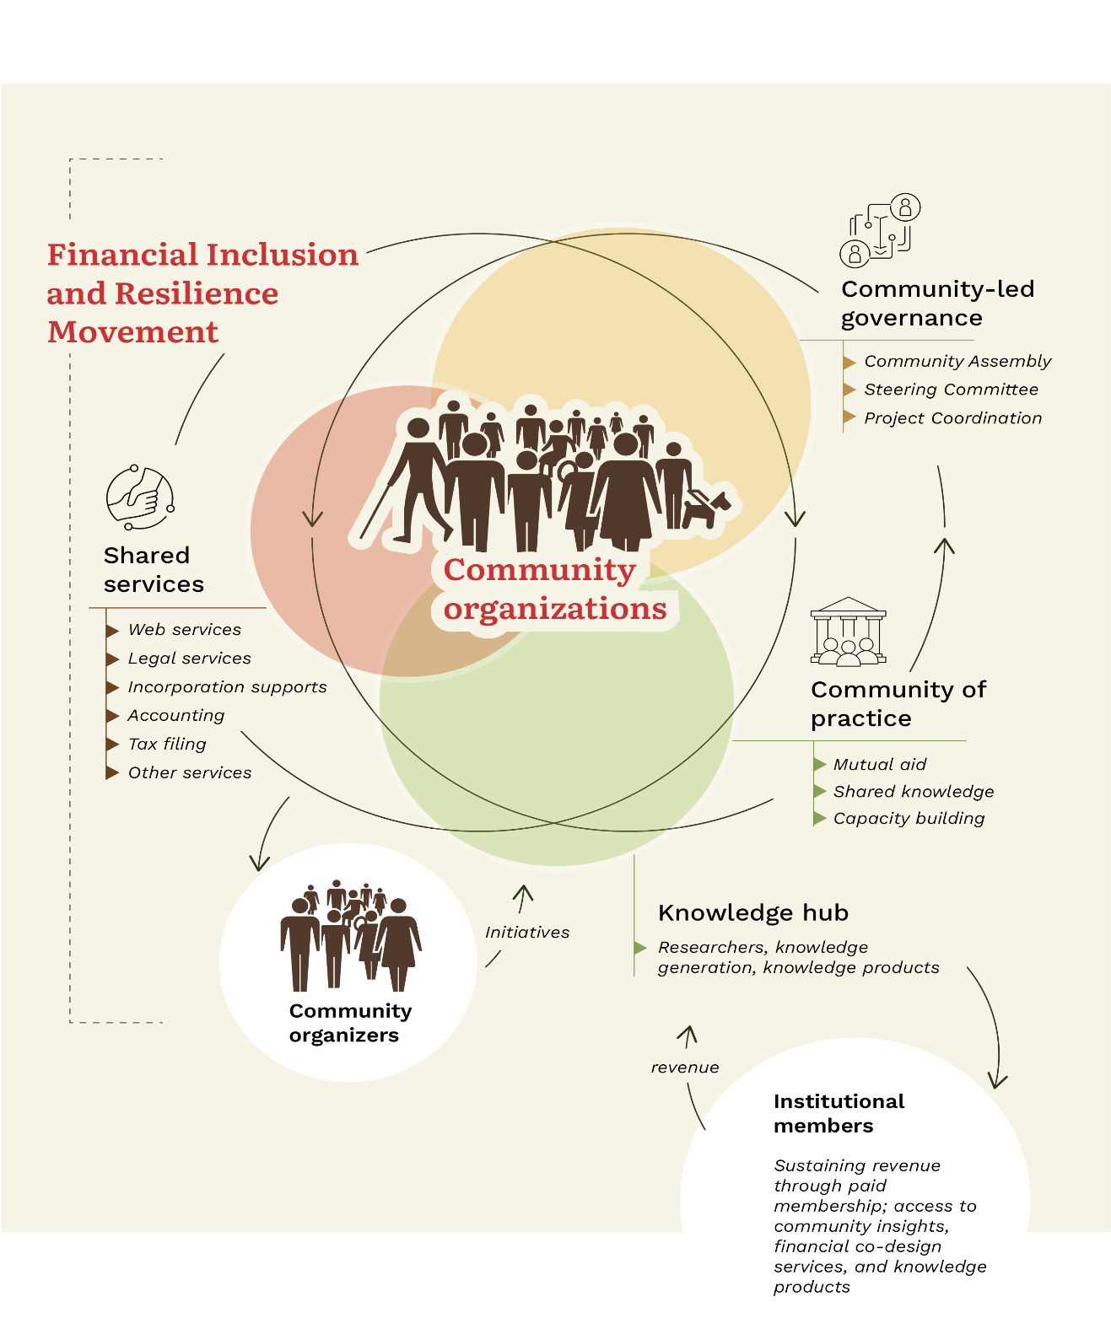
Figure 1 : Financial Inclusion and Resilience Movement (FIRM)

Centre numérique de services partagés : renforcer la capacité des organisations communautaires

Défi :
Les petites organisations locales et communautaires constituent souvent la première et parfois la seule source de soutien pour les personnes confrontées à l’exclusion financière. Elles aident leurs client·e·s à naviguer dans des systèmes complexes, à accéder aux prestations sociales et à renforcer leur résilience financière. Pourtant, sur le plan opérationnel et administratif, elles font face à des obstacles majeurs qui compromettent leur viabilité à long terme.
Beaucoup fonctionnent avec très peu, voire aucun personnel rémunéré, et dépendent largement du bénévolat. Les défis récurrents sont nombreux :
- il y a la gestion des finances et la production de déclarations vérifiées,
- le respect des exigences légales et le processus d’enregistrement,
- la demande de subventions et le maintien des efforts de collecte de fonds,
- l’accès à des logiciels, des licences et un soutien informatique à un coût abordable.
L’exclusion numérique accentue ces difficultés. Les abonnements logiciels sont coûteux, les modalités de licence peu accessibles, et de nombreuses équipes ne disposent pas d’un soutien technique interne pour gérer le stockage infonuagique, la sécurité des données ou les outils de conception. Ces contraintes opérationnelles détournent énergie et ressources de leur mission principale : soutenir les membres de la communauté en situation de besoin.

Opportunité :
Imaginez une infrastructure robuste de services partagés, offrant un soutien opérationnel spécialisé et de haute qualité. Ce soutien permettrait aux organisations de passer d’un mode de survie à une approche axée sur la stratégie et la prestation de services.
Par exemple :
- Une association rotative d’épargne et de crédit (ROSCA) dirigée par des femmes pourrait bénéficier d’un soutien comptable régulier et offrir en toute confiance des programmes d’éducation financière tout au long de l’année.
- Une initiative d’accès au logement pourrait déposer des demandes de subvention soignées et compétitives, rédigées en collaboration avec des spécialistes expérimenté·e·s en financement.
- Un réseau d’entraide dirigé par des personnes nouvellement arrivées pourrait utiliser un stockage infonuagique sécurisé et des outils numériques pour gérer les données des client·e·s de façon sécuritaire et efficiente.

Stratégie du FIRM :
Le centre numérique de services partagés du FIRM fournira un soutien opérationnel centralisé, adapté aux besoins des organisations communautaires, des coopératives et des collectifs informels.
Les services clés pourraient inclure :
- Soutien en tenue de livres et en comptabilité : production de rapports financiers mensuels, préparation à l’audit et conformité à l’ARC
- Soutien juridique et en matière de gouvernance : processus d’incorporation, protection de responsabilité, révision contractuelle et élaboration de politiques
- Services-conseils en rédaction de demandes de subvention et en stratégie de financement : identification d’occasions, rédaction de propositions et développement de stratégies de collecte de fonds
- Licences et abonnements partagés : accès groupé ou à prix réduit à des outils tels que Zoom, Canva, Adobe Creative Suite, QuickBooks et aux plateformes de gestion des donateurs
- Soutien en TI et en cybersécurité : bases de données sécurisées, systèmes de messagerie électronique, stockage infonuagique, ainsi que formation sur la confidentialité et la sécurité des données
- Renforcement des capacités : ateliers et occasions d’apprentissage en gouvernance d’organismes sans but lucratif (OSBL), budgétisation, outils numériques et évaluation axée sur l’équité
Ces services seront gratuits ou à tarifs réduits, grâce à des partenariats avec des organismes d’aide juridique, des cabinets comptables, des coopératives de TI et des programmes gouvernementaux. En éliminant ces obstacles structurels, le centre de services partagés contribuera à renforcer l’écosystème des efforts d’inclusion financière à l’échelle du Canada et veillera à ce que les organisations communautaires dirigées par des personnes issues de la communauté et en situation de handicap disposent des outils nécessaires pour prospérer.

Plateforme de connaissances en ligne : faciliter la collaboration des institutions

Défi :
Les institutions financières reconnaissent de plus en plus l’importance de l’équité et de l’inclusion, mais ont de la difficulté à collaborer de manière significative avec des communautés historiquement exclues de leurs services. Malgré de bonnes intentions, les consultations reprennent souvent les mêmes questions, ce qui entraîne un épuisement, surtout parmi les communautés de personnes en situation de handicap et sourdes. La rétroaction est souvent incomplète ou mal utilisée, et les personnes consultées ne sont pas rémunérées équitablement pour leur temps et leur savoir-faire.
Ces défis sont accentués par le fait que les institutions comprennent peu les réalités culturelles, appliquent rarement des pratiques appropriées en matière de handicap et disposent de capacités de cocréation limitées, pourtant essentielles à une collaboration respectueuse et réciproque. Sans relations de confiance ni accompagnement dirigé par les communautés concernées, les efforts d’inclusion risquent d’être perçus comme transactionnels ou purement symboliques.

Opportunité :
Imaginez que les institutions financières disposent d’un accès continu à l’expertise issue de l’expérience vécue ainsi qu’au savoir de la communauté, grâce à une plateforme dirigée par la communauté. Plutôt que de repartir à zéro à chaque consultation, les institutions pourraient s’appuyer sur le savoir déjà établi, travailler avec des co-créateurs formés et concevoir des services adaptés sur le plan culturel, accessibles et efficaces.
Dans cette approche, les institutions consulteraient non pas par obligation, mais par respect pour l’expertise de la communauté. Les personnes consultées seraient rémunérées de manière équitable, et leur contribution orienterait directement la conception d’outils financiers inclusifs.

Stratégie du FIRM :
La plateforme de connaissances en ligne au sein du FIRM servira de plateforme structurée et durable, en comblant l’écart entre le savoir de la communauté et la pratique institutionnelle.
Principales caractéristiques :
- Répertoire de co-chercheur·euse·s et de co-créateur·trice·s issu·e·s de la communauté :
Un répertoire de personnes formées provenant de communautés vivant avec divers handicaps, racisées, nouvellement arrivées et à faible revenu, disponibles pour des séances de conception intensives, des séances de rétroaction et des collaborations pilotes.
- Bibliothèque évolutive de connaissances et d’outils :
Une bibliothèque mise à jour en continu de contenus générés par la communauté, tels que des cadres de services inclusifs, des approches d’audit en accessibilité et des rapports issus de consultations antérieures.
- Services-conseils en accessibilité et en facilité d’utilisation sur demande :
Une équipe réactive de testeur·euse·s en accessibilité et d’expert·e·s en conception inclusive, mobilisée pour examiner les outils bancaires numériques, les applications de technologie financière, les systèmes utilisés en succursale ainsi que les communications destinées à la clientèle.
- Formation pour les professionnel·le·s du secteur financier :
Des ateliers et modules de formation portant sur les pratiques respectueuses en matière de handicap, les services tenant compte des traumatismes, la justice linguistique et la conception inclusive, animés par des personnes ayant une expérience vécue du handicap ou de l’exclusion.
- Cadre de rémunération et lignes directrices en matière de consultation éthique :
Des modèles et des principes éthiques conçus pour assurer une rémunération équitable, le respect des droits liés aux données et une collaboration respectueuse avec les consultant·e·s issu·e·s de la communauté.
La plateforme de connaissances fonctionnera selon un modèle d’adhésion à plusieurs niveaux, permettant aux institutions financières de choisir le niveau d’accès correspondant à leur taille, à leur budget et à la portée de leur participation. Les frais d’adhésion serviront à soutenir la plateforme et à financer les honoraires, les programmes de mentorat ainsi que la formation destinée aux collaborateur·trice·s communautaires.
Ce modèle permet de passer de consultations ponctuelles à un partenariat continu. Il fournit aux institutions les outils nécessaires pour intégrer l’équité dans leurs modèles de conception et de prestation de services, tout en donnant aux communautés les moyens de participer à la transformation des systèmes financiers de l’intérieur.

Gouvernance menée par la communauté : redistribution du pouvoir et responsabilisation

Défi :
La consultation auprès de la communauté est souvent traitée comme une simple étape à cocher plutôt que comme un véritable transfert de pouvoir. Même lorsque les institutions financières recueillent des avis, les modalités et la portée de la participation sont généralement définies à l’avance. Cela entraîne une rétroaction filtrée par les priorités institutionnelles, et des programmes qui ne reflètent pas toujours les valeurs ni les réalités des communautés que les institutions cherchent à servir.
Les groupes marginalisés, notamment les personnes en situation de handicap, sourdes, racisées ou nouvellement arrivées, sont souvent exclu·e·s des instances de décision à l’échelle des systèmes et des politiques, là où des changements structurels pourraient être mis en œuvre. En l’absence de rôles en gouvernance, la confiance s’érode et la participation diminue.

Opportunité :
Un système financier véritablement inclusif doit être façonné par les communautés les plus directement concernées. Cela implique de passer de processus de consultation ponctuels à des modèles de gouvernance partagée, dans lesquels les communautés définissent les priorités, orientent les ressources et tiennent les institutions responsables.
La gouvernance menée par la communauté garantit que les stratégies d’inclusion financière soient :
- Fondées sur l’expérience vécue
- Adaptées en temps opportun aux besoins de la communauté
- Financées de manière équitable
- Suivies et évaluées selon des principes de responsabilisation publique

Stratégie du FIRM :
Le FIRM intègre le leadership communautaire à son approche grâce à un modèle de gouvernance transparent et participatif. Bien que les institutions financières et d’autres parties prenantes soient invitées à collaborer, l’autorité décisionnelle reste entre les mains des communautés les plus touchées par l’exclusion financière.
Principales caractéristiques :
- Comité directeur :
Instance représentative composée de personnes vivant avec divers handicaps et issues de communautés touchées par des formes multiples de marginalisation. Ce comité orientera les priorités, les partenariats et les critères d’évaluation du FIRM.
- Possibilités de leadership rotatif :
Rôles à durée limitée offerts aux groupes communautaires de première ligne, aux organisateur·trice·s jeunesse et aux leaders émergent·e·s, afin d’assurer un partage du leadership et d’apporter un regard nouveau.
- Assemblée communautaire dotée d’un pouvoir de vote :
Instance ouverte aux membres de la communauté, appelée à participer à l’établissement du budget annuel, aux modifications de politiques et à l’approbation des adhésions institutionnelles.
- Budgétisation participative et reddition de comptes transparente :
Diffusion de l’affectation des fonds, accompagnée de processus de budgétisation participative (par exemple, vote communautaire sur des projets pilotes ou des services prioritaires).
- Formation en gouvernance et renforcement des capacités :
Formation destinée aux membres de la communauté souhaitant assumer des rôles de gouvernance, portant notamment sur la prise de décision par consensus, la surveillance financière et l’élaboration de politiques inclusives.
Bien que le FIRM n’exige pas des institutions financières qu’elles renoncent à leur prise de décision interne, il leur demande de collaborer dans le respect de la gouvernance communautaire lorsqu’elles participent à des initiatives menées par le FIRM. Ce modèle favorise la responsabilisation mutuelle, renforce la confiance du public et garantit que l’inclusion financière ne constitue pas seulement un objectif opérationnel, mais une norme structurelle.

Communauté de pratique : connecter et renforcer l’écosystème

Défi :
Les organisations œuvrant à l’inclusion financière travaillent souvent de manière isolée, malgré la poursuite d’objectifs communs. En raison de facteurs tels que l’éloignement géographique, une capacité organisationnelle limitée ou des cloisons sectorielles, de nombreux groupes n’ont pas l’occasion d’apprendre les uns des autres, de tirer parti d’idées éprouvées ou d’éviter de répéter des erreurs passées.
Cette fragmentation entraîne :
- Des modèles prometteurs qui ne se diffusent pas à grande échelle
- Des leçons tirées qui ne sont pas partagées de manière constructive
- Des acteurs nouvellement impliqués qui « réinventent » des idées ou des programmes existants
- Des innovations locales qui restent locales
En l’absence d’un mécanisme de mise en relation et d’apprentissage partagé, la capacité d’agir collectivement pour plaider en faveur d’un changement systémique s’en trouve affaiblie.

Opportunité :
Imaginez une communauté de pratique nationale et intersectorielle dans laquelle les organisations de première ligne, les institutions financières, les défenseur·euse·s des politiques publiques et les chercheur·euse·s :
- Échangent des outils, des cadres et des stratégies appliquées
- Analysent ensemble ce qui a fonctionné ou non dans leurs contextes
- Co-conçoivent de nouveaux modèles
- Nouent des relations qui vont au-delà de la durée des projets
D’une coopérative de crédit autochtone dans les Prairies à un réseau d’entraide dirigé par des jeunes à Toronto, divers groupes pourraient se réunir pour partager des stratégies adaptées au contexte local, culturellement pertinentes et éclairées par une compréhension des réalités liées au handicap. Lorsque ces idées circulent librement, l’ensemble de l’écosystème financier gagne en efficacité et devient plus inclusif.

Stratégie du FIRM :
Le FIRM mettra en place et maintiendra une Communauté de pratique axée sur l’apprentissage entre pair·e·s, le soutien mutuel et la co-création de connaissances.
Principales caractéristiques :
- Séances mensuelles d’apprentissage entre pair·e·s :
Présentations à tour de rôle d’organisations communautaires partageant des études de cas, des innovations et des réflexions. Les séances seront conçues pour être accessibles et offriront des services tels que l’interprétation en ASL (langue des signes américaine), le sous-titrage et des résumés en langage simple, fournis par le Centre de services partagés du FIRM.
- Webinaires et événements interrégionaux :
Séances thématiques sur des sujets émergents, tels que les obstacles liés aux pièces d’identité, les services bancaires numériques accessibles ou l’éducation financière tenant compte des traumatismes, mettant en valeur des expériences diversifiées de partout au Canada.
- Centre de recherche collaborative :
Projets de recherche dirigés par la communauté portant sur des défis communs (par exemple, la manière dont les modèles de financement par subvention peuvent désavantager les petites organisations, ou la façon dont les outils bancaires pourraient mieux répondre aux besoins des personnes nouvellement arrivées), dont les résultats sont publiés dans des formats accessibles et en libre accès.
- Rassemblement annuel :
Sommet hybride, en personne et en ligne, consacré à la réflexion collective, à l’élaboration de stratégies et au réseautage, organisé par la communauté et à son intention.
Cette communauté de pratique jouera un rôle de lien entre l’expertise communautaire de terrain et le changement systémique. Elle permettra de :
- Réduire la duplication des efforts
- Mettre en valeur des stratégies sous-représentées
- Accroître la visibilité des connaissances régionales et culturelles
- Favoriser la solidarité et la mobilisation à l’échelle du pays
Au fil du temps, ce réseau peut exercer une influence majeure, non seulement pour l’apprentissage, mais aussi pour orienter les politiques publiques, les stratégies de financement et l’architecture institutionnelle.

Conclusion et appel à l’action
L’exclusion financière au Canada est un enjeu systémique qui exige une réponse systémique. Le Financial Inclusion and Resilience Movement (FIRM) propose un cadre évolutif dirigé par la communauté pour remédier aux obstacles structurels auxquels sont confrontés les individus, les organisations communautaires de base et les institutions financières.
En investissant dans les services partagés, la co-création de connaissances, la gouvernance inclusive et l’apprentissage entre pair·e·s, le Financial Inclusion and Resilience Movement (FIRM) renforce l’ensemble de l’écosystème d’inclusion financière. Il place l’expérience vécue au centre, renforce les capacités et encourage l’innovation, en veillant à ce que les systèmes financiers servent l’ensemble des Canadien·ne·s, et non une minorité seulement.
Nous invitons les institutions financières, les bailleurs de fonds, les décideur·euse·s politiques ainsi que les leader·euse·s communautaires à collaborer avec nous pour faire avancer le Financial Inclusion and Resilience Movement (FIRM). Ensemble, nous pouvons bâtir un avenir financier plus juste, plus résilient et plus inclusif.

